**HTML**

**Pengertian HTML**

*HyperText Markup Language* (HTML) adalah sebuah Bahasa markup yang digunakan untuk membuat sebuah halaman web. Sebenarnya HTML bukanlah sebuah Bahasa pemrograman. HTML merupakan Bahasa mark-Up atau penandaan terhadap sebuah dokumen teks. Tanda tersebut di gunakan untuk menentukan format atau style dari teks yang di tandai.

Pada dasarnya elemen HTML, ada 2 kategori, diantaranya :

1. Elemen <head> berfungsi untuk memberikan informasi atau mendeklarasi dokumen tersebut
2. Elemen <body> berfungsi untuk menentukan bagaimana isi suatu dokumen ditampilkan pada browser

Berikut adalah bentuk penulisan HTML dimana harus terletak di antara tag container. Yaitu di awali dengan <nametag> dan di akhiri dengan </nametag>

<html>

<head>

<title>……………</title>

</head>

<body>

</body>

</html>

Gambar 1 format HTML

Berbagai informasi di dalam sebuah penjelajahan web internet dan formatting hypertext sederhana yang ditulis ke dalam berkas format ASCII agar dapat menghasilkan tampilan wujud yang terintegrasi. Berkas yang dibuat dalam perangkat lunak pengolahan kata dan disimpan kedalam format ASCII normal sehingga menjadi homepage dengan perintah – perintah HTML. Bermula di sebuah Bahasa yang sebelumnya banyak digunakan di dunia penerbitan dan percetakan yang disebut dengan SGML (Standard Generalized Markup Language).

**Perkembangan HTML**

HTML adalah sebuah standar yang digunakan secara luas untuk menampilkan halaman web. HTML saat ini merupakan standar internet yang didefinisikan dan dikendalikan penggunaannya oleh Word Wide Web Consortium (WWWC / W3C). HTML dibuat oleh kolaborasi Caillau TIM dengan Berners – lee Robert ketika mereka bekerja di CERN pada tahun 1989 (CERN adalah Lembaga penelitian fisika energi tinggi di Jenewa).

1. Tahun 1980, IBM memikirkan pembuatan suatu dokumen yang akan mengenali setiap elemen dari dokumen dengan suatu tanda tertentu. IBM kemudian mengembangkan sutau jenis Bahasa yang menggabungkan teks dengan perintah – perintah pemformatan dokumen. Bahasa ini dinamakan markup language, sebuah Bahasa yang menggunakan tanda – tanda sebagai basisnya. IBM menamakan sistemnya ini sebagai Generalized Markup Language.
2. Tahun 1986, ISO menyatakan bahwa IBM memiliki suatu konsep tentang dokumen yang sangat baik, dan kemudian mengeluarkan suatu publikasi (ISO 8879) yang menyatakan markup language sebagai standar untuk pembuatan dokumen – dokumen. ISO membuat Bahasa ini

**Pengenalan HTML 5**

HTML 5 merupakan generasi baru HTML, yang dirancang untuk memperbaiki teknologi HTML versi sebelumnya, dengan tujuan untuk mendukung teknologi multimedia terbaru dan tipe isi halaman web lainnya (content). HTML 5 menyediakan elemen – elemen atau tag baru yang sebelumnya tidak tersedia dalam HTML versi sebelumnya. Pada HTML 5 untuk mneyatakan bahwa dokumen yang di buat adalah HTML 5 di beri kode sebagai berikut :

<!DOCTYPE HTML>

Letak dari kode ini, berada di sebelum tag pembuka <HTML>, berikut struktur penulisan menggunakan HTML 5 :

<!DOCTYPE HTML>

<html>

<head>

<title>……………</title>

</head>

<body>

……………….

</body>

</html>

**Penggunaan HTML**

Ada beberapa hal yang dapat di lakukan oleh HTML, yaitu :

1. Mengatur tampilan dari halaman web dan isinya
2. Membuat tabel dalam halaman web
3. Mempublikasikan halaman web secara online
4. Membuat form yang bisa di hunakan untuk menangani registrasi dan transaksi via web
5. Menambahkan objek – objek, seperti image, audio, video animasi dalam halaman web
6. Menampilkan area gambar di browser

**Tag dan elemen HTML**

Penanda HTML biasanya disebut dengan TAG. TAG digunakan untuk menentukan tampilan dari dokumen HTML. Dalam penulisan TAG terdapat dua format, yaitu :

1. TAG berpasangan dengan format berikut :

<BEGIN TAG> isi dokumen </END TAG>

Contoh :

<title> pertemuan 1 </title>

1. TAG tidak berpasangan dengan format berikut :

<TAG> isi dokumen

Contoh :

Pertemuan pertama </br>

**Fungsi Tag head**

Elemen HEAD kepala dari dokumen HTML. Tag <HEAD> akan di akhiri dengan tag </HEAD>. Letak dari tag HEAD adalah diantara tag <HTML> dan tag </HTML>. Berikut penulisan dari tag HEAD .

<html>

<head>

…………………

</head>

</html>

**Fungsi Tag title**

Elemen title merupakan judul dari dokumen HTML yang ditampilkan pada judul jendela browser. Tag <title> diakhiri dengan tag </title> terletak di antara tag<head> dan tag </head>. Berikut penulisan dari tag title.

<html>

<head>

<title>…………………</title>

</head>

</html>

Contoh :

<!DOCTYPE HTML>

<html>

<head>

<title> contoh 1 </title>

</head>

<body>

Belajar pemrograman web

</body>

</html>

**Fungsi elemen body**

Elemen ini untuk menampilkan isi dokumen HTML. Tag <body> diakhiri dengan tag </body>, terletak di bawah akhir tag</head>. Elemen body mempunyai atribut – atribut yang menspesifikasikan khususnya warna dan latar belakan dokumen yang akan ditampilkan pada browser. Berikut penulisan dari tag <body>.

<html>

<head>

<title>…………………</title>

</head>

<body>

…………………………………

</body>

</html>

Contoh :

<html>

<head>

<title> pertemuan 1</title>

</head>

<body text = “v” bgcolor = ”w” link = ”x” alink = “y” vlink = “z”>

Tulisan ini akan tampil dalam halaman browser

</body>

</html>

Keterangan :

* Bentuk dari tag HTML adalah <element atribut = value>
* Elemen = nama tag
* Atribut = atribut dari tag
* Value nilai dari atribut
* text berfungsi untuk memberikan warna pada teks
* bgcolor berfungsi untuk memberikan warna pada latar belakan dokumen HTML
* background berfungsi untuk memberikan latar belakan dokumen HTML dalam bentuk gambar
* link berfungsi untuk memberikan warna untuk link
* alink berfungsi untuk memberikan warna untuk link yang sedang aktif
* vlink berfungsi untuk memberikan warna untuk link yang telah dikunjungi

warna pada elemen body banyak macamnya, yaitu sebagai berikut :

**Table 1 warna**

|  |  |  |  |  |  |
| --- | --- | --- | --- | --- | --- |
| Black | #000000 | Blue | #0000FF | Olive | #808000 |
| White | #FFFFFF | Fuchsia | #FF00FF | Green | #008000 |
| Red | #FF0000 | Gray | #808080 | Teal | #008080 |
| Yellow | #FFFF00 | Silver | #C0C0C0 | Navy | #000080 |
| lime | #00FF00 | maroon | #800000 | purple | #800080 |

**Paragraph dan Pemformatan Teks**

Penulisan paragrad bisa menggunakan tag <p>, untuk memformat tulisan / teks bisa menggunakan berbagai macam tag sesuai dengan kebutuhan, berikut tabel dari penggunaan tag untuk paragraph dan teks :

|  |  |
| --- | --- |
| **Tag** | **Deskripsi** |
| <b> | Membuat teks tercetak tebal |
| <em> | Membuat penekanan pada teks (*emphasized*) |
| <i> | Membuat teks tercetak miring |
| <small> | Membuat teks tercetak kecil |
| <strong> | Menyatakan bahwa teks tersebut penting |
| <sub> | Membuat teks tercetak sebagai subscript |
| <sup> | Membuat teks tercetak sebagai superscript (pangkat) |
| <ins> | Menyatakan teks yang diapit tag <ins> adalah sisipan |
| <del> | Menyatakan teks yang diapit tag <del> adalah dihapus (dicoret) |
| <mark> | Menyatakan teks yang ditandai (*highlighted*), memberi efek seperti tulisan yang di “stabilo” |

Contoh :

<html>

<head>

<title> pertemuan 1</title>

</head>

<body>

Terdapat tiga macam tipe tulisan yang digunakan dalam penulisan dokumen apa saja. <br> ketiga tipe tersebut adalah tulisan <b> tebal </b>, tulisan <i> miring </i>, dan tulisan <u> bergaris bawah </u>. <br>

dapat juga di gabungkan antara tulisan <b><i> tebal dan miring </b></i>, <br>

tulisan <b><u>tebal dan garis bawah </b></u> atau tulisan <i><u>miring dan garis bawah </i></u>. <br>

</body>

</html>

**Teks Superscript dan Subscript**

Ketika ingin menuliskan angka eksponensial maupun untuk menuliskan rumus matematika, kimia, fisika. Dokumen HTML menyediakan tag khusus yaitu tag <sup> dan tag <sub>

* **Mencetak teks superscript <sup>**

Format superscript adalah format teks yang diperkecil ukuran hurufnya dan posisinya ke atas, seperti pada angka yang digunakan untuk pangkat. Contoh : 102. Untuk membuat angka seperti dicontoh maka dalam HTML menggunakan tag awal <sup> dan tag akhir </sup>. Setiap teks atau huruf diapit oelh tag – tag tersebut yang akan memiliki superscript.

Contoh penggunaan tag <sup> :

**File .HTML**

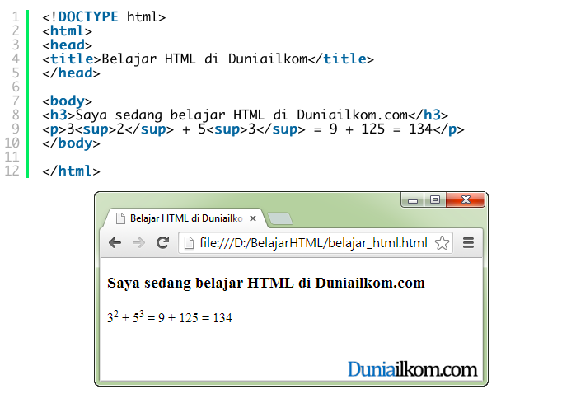

**Tampilan :**



**- Mencetak teks subscript**

Format subscript merupakan kebalikandan dari format superscript. Dalam format ini teks akan ditempatkan pada posisi di bawah. Format ini biasanya digunakan ketika membuat rumus senyawa atau molekul, seperti H2O, CO2, C6H6, dan sbg. Tag yang digunakan di awalin dengan tag <sub> dan tag akhir </sub>

Berikut conton penggunaan tag <sub> :

File .HTML

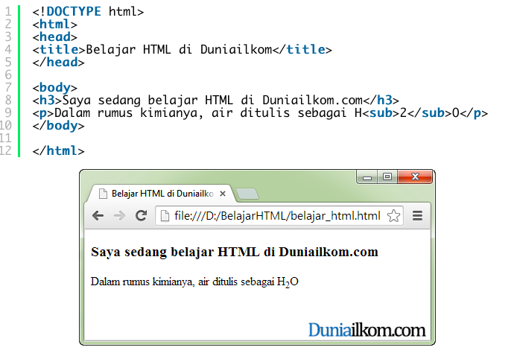

**Tampilan :**



**Fungsi Komentar**

Komentar berguna untuk memberikan keterangan pada kode HTML. Dengan adanya komentar maka kode yang dibuat akan lebih mudah untuk dibaca dan dimengerti. Sehingga ketika ada kesalahan akan lebih mudah diperbaiki. Berikut cara – cara untuk memberikan komentar pada HTML.

<html>

<head>

<title> pertemuan 1</title>

</head>

<body bgcolor = “blue”> **<!- warna BG jadi biru - - >**

Tulisan ini akan tampil dalam halaman browser

</body>

</html>

**Fungsi Tag List**

List adalah bagian dari teks di dalam dokumen yang berisi daftar item dari suatu kelompok atau group tertentu. Dalam dokumen HTML, List dapat dibedakan menjadi tiga, yaitu :

1. daftar terurut (*ordered list*), daftar yang terurut biasanya ditandai dengan penggunaan aturan penomoran. Penomoran ini bisa menggunakan angka (1,2,3,….dst) atau menggunakan karakter alfbet (a, b, c, …. Atau i, ii,iii,….).

berikut contoh penggunaan ordered list :

File HTML:

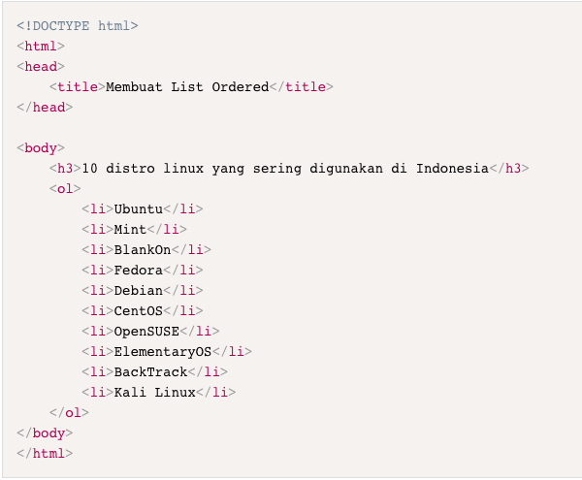

Tampilan :

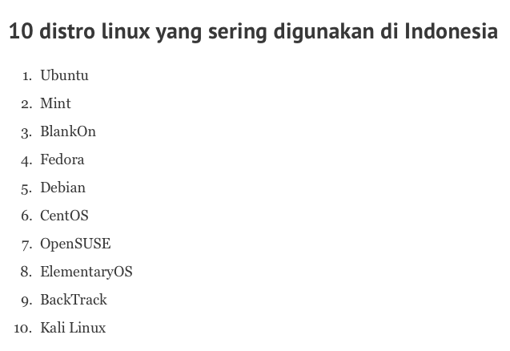

1. daftar tidak terurut (*unordered list*)

daftar tidak terurut adalah daftar yang item – itemnya dapat diubah posisinya secara acak. Daftar seperti ini tidak menggunakan penomoran, melainkan menggunkan tanda atau symbol, berikut daftar symbol yang digunakan untuk unordered list:

|  |  |
| --- | --- |
| **daftar** | **fungsi** |
| circle | Symbol berbentuk bulat putih |
| bullet | Symbol berbentuk bulat hitam |
| square | Symbol berbentuk kotak |

Contoh dari penerapan *unordered list*:

File .HTML

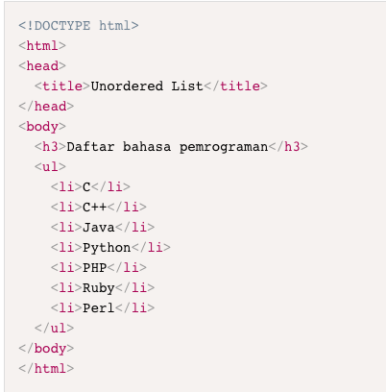

Tampilan :

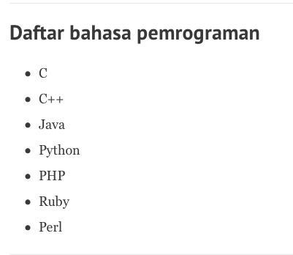

1. daftar definisi (*definition list*)

daftar definisi adalah suatu daftar yang berisi kumpulan definisi dari suatu istilah (*term*) tertentu, misalnya daftar definisi, pengertian, dsb. Tag yang digunakan untuk membuat definition list adalah <dl> (*data list*). Dalam tag ini terdapat tag <dt> (*data term*) dan <dd> (*data definisi*).

Berikut contoh dari penerapan *definition list*:

File .HTML

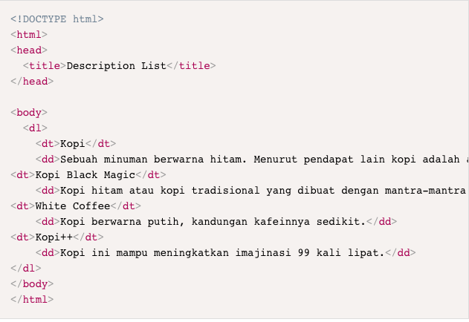

Tampilan :

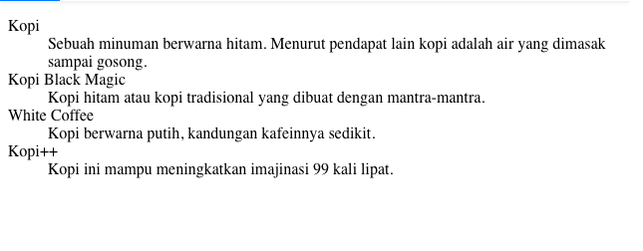

**Fungsi elemen frame**

Di dalam HTML terdapat du acara untuk mendesain layout sebuah website yaitu menggunakan tag frame dan tag div. keduanya memiliki kelebihan dan kelemahan masing – masing. Frame mudah digunakan tetapi dari sisi tampilan kurang begitu menarik. Sedangkan tag div agak ribet penggunaanya tetapi memiliki tampilan lebih rapi dan menarik.

Frame digunakan untuk membagi jendela browser menjadi beberapa bagian terpisah. Masing – masing bagian terdiri dari dokumen HTML sendiri. Ini adalah mekanisme paling sederhana dalam me-*layout* sebuah halaman web.

Untuk membuat sebuah frame, tag yang digunakan adalah sebagai berikut :

* Tag <FRAMESET>
* Tag <FRAME>
* Tag <NONFRAME>, digunakan untuk menampilkan sebuah alternative dokumen atau menampilkan pesan jika browser tidak mendukung penggunaan frame.

**Tag <FRAMESET>**

<FRAMESET> memiliki beberapa atribut, diantaranya :

|  |  |
| --- | --- |
| **Atribut** | **Keterangan** |
| ROWS | Membuat frame secara horizontal sekaligus mendefinisikan lebar masing – masing |
| COLS | Membuat frame secara vertical sekaligus mendefinisikan lebar masing – masing |
| BORDERCOLOR | Menentukan warna bingkai frame |

Untuk mendefinisikan lebar dari frame dengan menggunakan atribut ROWS dan COLS ada tiga cara yang dapat digunakan, diantaranya adalah :

1. Dengan nilai tetap (fix)

<FRAMESET ROWS = “50,140,400,50”>

Dengan nilai tetap setiap frame didefinisikan dalam ukuran fixel. Cara ini kurang disarankan karena jika resolusi monitor user tidak sama dengan resolusi monitor pada saat perancangan frame, maka frame yang terbentuk akan menjadi tidak beraturan.

1. Dengan nilai presentase

<FRAMESET COLS = “20%, 40%, 20%, 20%”>

Dengan nilai presentase, lebar setiap frame didefinisikan sebagai presentase dari lebar jendela browser sehingga resolusi monitor tidak akan berpengaruh

1. Dengan nilai proposional

<FRAMESET ROWS = “*,2*,*,*”>

Dengan nilai proposional, lebar dari setiap frame juga didefinisikan sebagai presentase dari lebar jendela browser, hanya saja pembacaannya agak berbeda. Misalkan nilai proposionalnya “*,2*,*,*”, jumlah bintang keseluruhan adalah 1 + 2 +1 = 4, frame pertama akan memiliki lebar 1/5 dari jendela browser, frame kedua 2/5, dan frame ketiga serta keempat sama dengan frame pertama.

**Tag Frame**

Pada tag <FRAME> mempunyai beberapa atribut yang digunakan, diantaranya :

|  |  |
| --- | --- |
| **Atribut** | **Keterangan** |
| SRC | Menentukan nama file HTML yang digunakan untuk sebagai isi frame |
| MARGINHEIGHT | Menentukan batas kiri dan kanan antara dokumen dengan bingkai dalam pixel |
| SCROLLING | Menentukan apakah frame dapat memiliki *scroll bar*. Nilainya adalah YES, NO, AUTO |
| NORESIZE | Jika atribut ini disebutkan, frame tidak dapat diubah ukurannya |
| NAME | Mendefinisikan nama dari objek frame. Nama ini dapat digunakan sebagai tujuan sebuah link |
| BORDER | Menentukan ukuran bingkai frame |

**Contoh frame :**

Terdapat beberapa langkah dalam membuat framet, yaitu sebagai berikut :

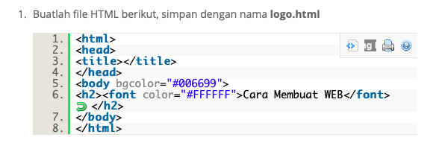

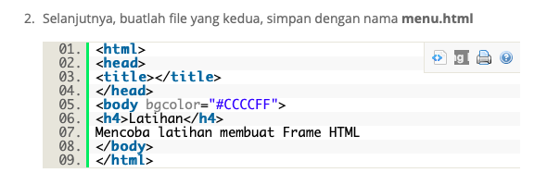

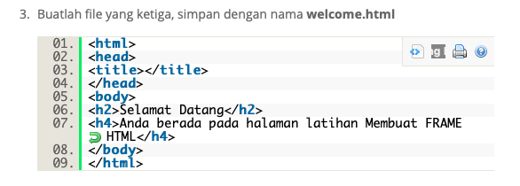

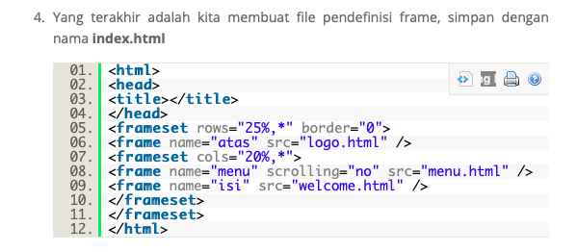

**Tampilan :**

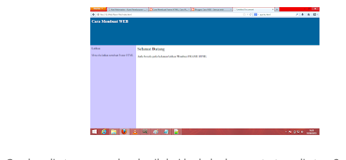

**Fungsi elemen Link**

Link menjadi penghubung antara satu halaman dengan halaman lainnya. Link merupakan suatu gambar atau teks yang terkait dengan suatu alamat tertentu. Jika link diklik maka dokumen HTML akan menuju ke alamat tersebut. Ditandai dengan anchor yaitu tag <A>.

Tag <A> mempunyai dua atribut yaitu HREF dan NAME. atribut HREF digunakan jika sebuah anchor akan digunakan sebagai link, sedangkan atribut NAME digunakan jika anchor akan digunaka sebagai tujuan.

**Mengenal jenis – jenis link dalam HTML**

Dalam HTML, link dibedakan menjadi 3 jenis, yaitu :

1. **Link absolut** adalah link yang menunjuk ke halaman dari situs web lain. Penulisan alamatnya pun harus ditulis secara lengkap. Tag yang digunakan dalam link absolut menggunakan tag <a> dan atribut href, berikut Contoh dari link absolut :

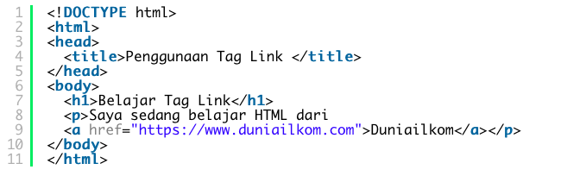

Berikut ini menunjukan nama alamat web yang bisa kita panggil ke halaman web.

Tampilan halaman web :

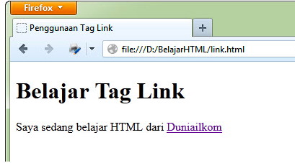

1. **Link relatif** adalah link yang tujuannya mengarah ke dokumen – dokumen lain yang masih berada di dalam satu situs web yang sama. Penulisan alamat tujuannya pun tidak perlu ditulis secara lengkap cukup nama dokumennya saja, dan nama direkorinya (jika berbeda tempat penyimpanan). Berikut contoh dari penggunaan link relatif:

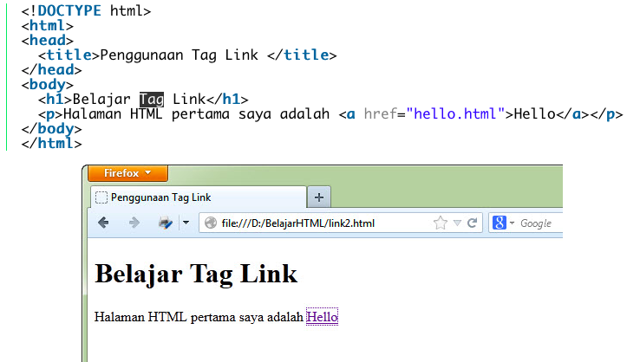

Tampilan akhir ;



1. **Link ke bagian dokumen tertentu**

Link ke bagian dokumen tertentu dapat dibedakan lagi menjadi dua jenis, yaitu :

* Link ke bagian tertentu dalam dokumen yang sama
* Link ke bagian tertentu dalam dokumen lain

**Fungsi elemen Image**

Tampilan halaman web akan lebih menarik jika ditambah media gambar. HTML mendukung banyak format gambar seperti GIF, JPEG, PNG, WMF, dll. Namun jika gambar kita ingin dikenali oleh mayoritas browser, maka GIF dan JPEG adalah format yang tepat. Untuk menambahkan gambar digunakan tag <IMG>

Tag <IMG> memiliki beberapa atribut, diantaranya :

|  |  |
| --- | --- |
| **Atribut** | **Keterangan** |
| SRC | Menunjukkan URL atau direktori tempat file gambar berada |
| WIDTH | Menyatakan lebar gambar (dalam pixel) |
| HEIGHT | Menyatakan tinggi gambar (dalam pixel) |
| ALIGN | Posisi teks di sekitar gambar. Alternative nilainya adalah TOP, MIDDLE, BOTTOM, LEFT, RIGHT. Atribut ini tidak dikenali dalam HTML 5 dan mulai ditinggalkan di HTML 4.01 |
| ALT | Menampilkan teks pengganti gambar jika gambar tidak dapat ditampilkan |

Contoh penggunaan tag <IMG> :

File .HTML

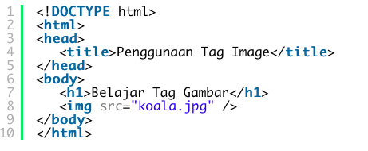

Tampilan :

